5 этап индивидуалного проекта

Добавить с сайту все остальные элементы.

Талебу тенке франк устон

Содержание

# 1 Цель работы

Добавить с сайту все остальные элементы.

Сделать записи для персональных проектов.  
Сделать пост по прошедшей неделе.  
Добавить пост на тему по выбору.  
Языки научного программирования.

# 2 Выполнение лабораторной работы

Добавить с сайту все остальные элементы.

Сделать записи для персональных проектов.  
Сделать пост по прошедшей неделе.  
Добавить пост на тему по выбору.  
 Языки научного программирования.

(рис. 1).

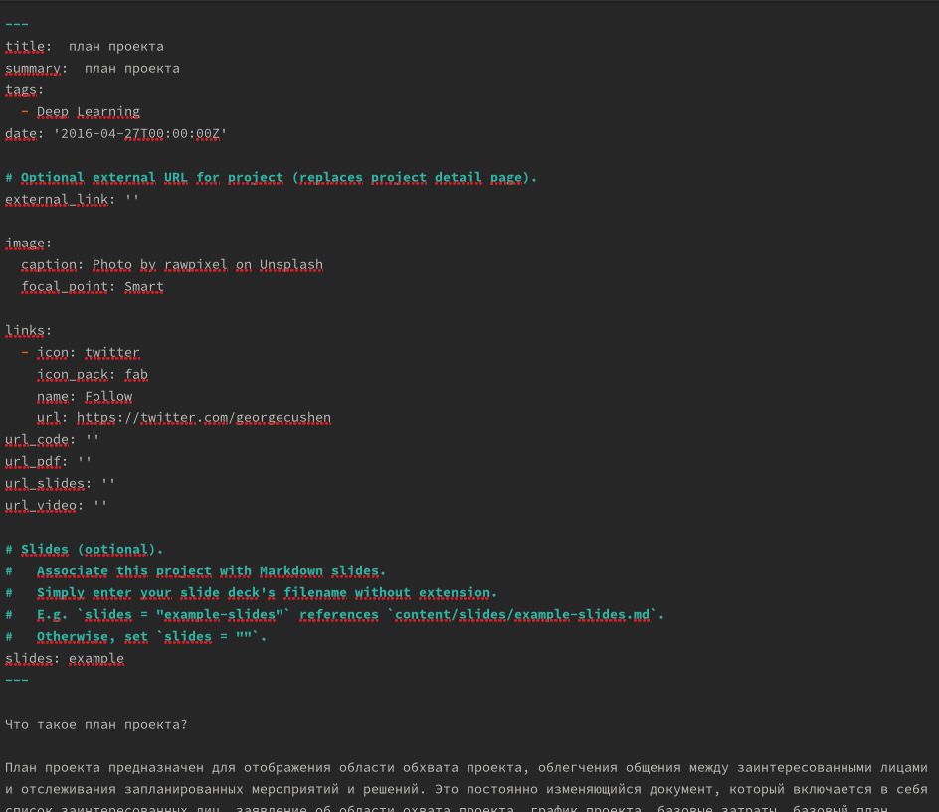

Рис. 1: Название рисунка

(рис. 2).

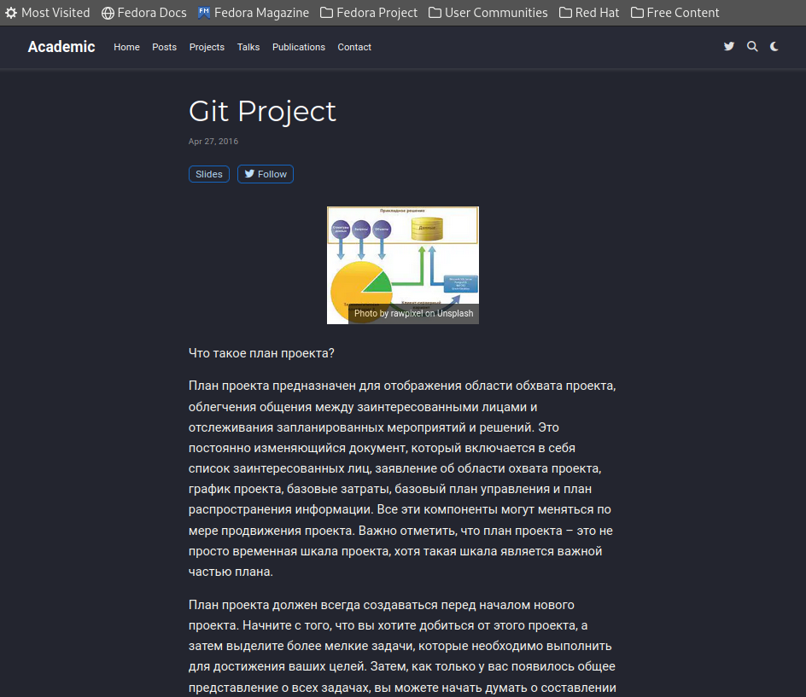

Рис. 2: Название рисунка

(рис. 3).

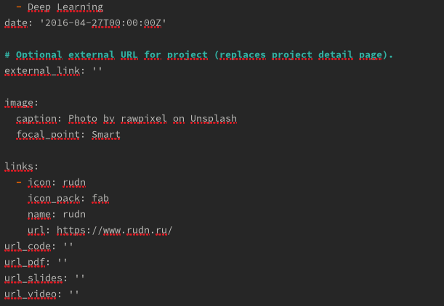

Рис. 3: Название рисунка

(рис. 4).

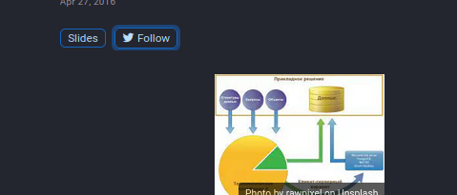

Рис. 4: Название рисунка

(рис. 5).

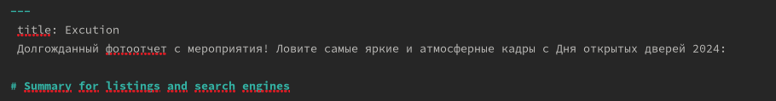

Рис. 5: Название рисунка

(рис. 6).



Рис. 6: Название рисунка

(рис. **¿fig:007?**). 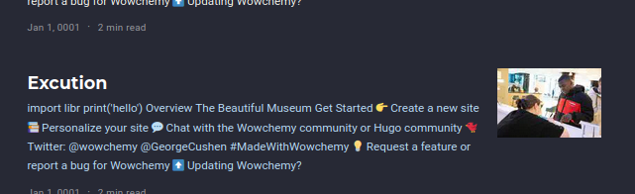

(рис. 7).

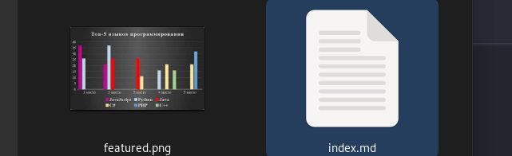

Рис. 7: Название рисунка

(рис. 8).

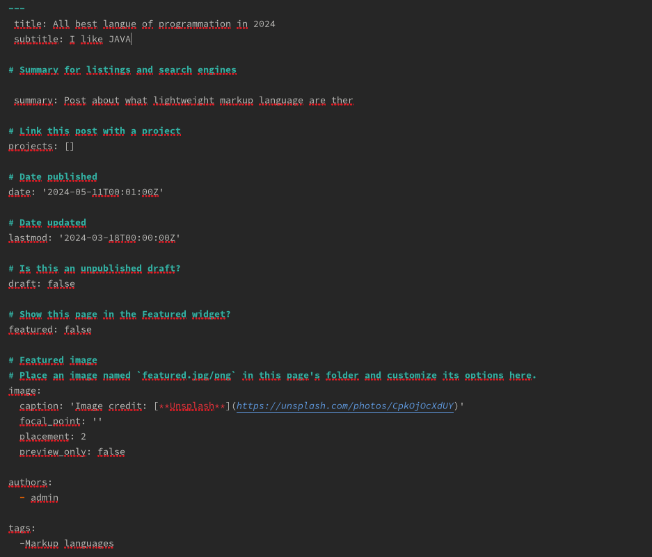

Рис. 8: Название рисунка

(рис. 9).

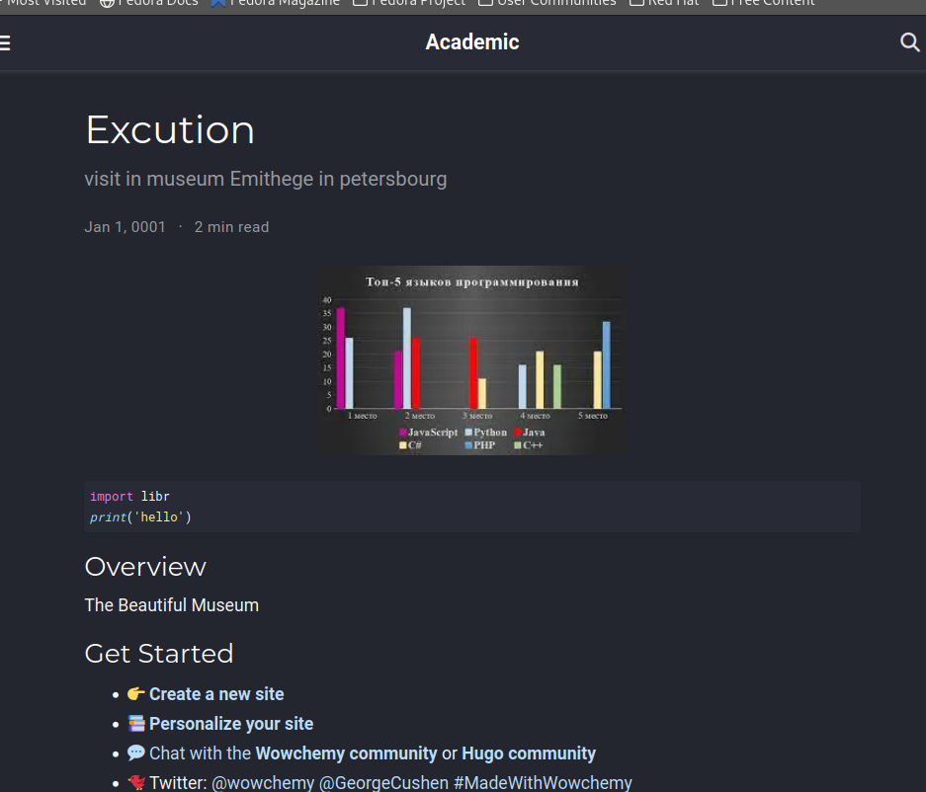

Рис. 9: Название рисунка

# Список литературы